Министерство образования Камчатского края

Муниципальное бюджетное общеобразовательное учреждение

«Средняя школа №10»

Петропавловск-Камчатского городского округа

региональный этап Всероссийского конкурса
«Отечество: история, культура, природа, этнос»

Номинация
«Военная история края»
Тематическое направление
Сохранение памяти защитников Отечества

Тема работы

«Капитан Анна.

Пример служения Российскому флоту»

Подготовила:
Войнаровская Виктория Сергеевна
обучающаяся 9 класса «Б»
МБОУ «Средняя школа №10»,
ул. Садовая 6а
Руководитель:
Гонтарева Елена Юрьевна
учитель географии,
МБОУ «Средняя школа №10»,

г. Петропавловск-Камчатский, 2026 год

ОГЛАВЛЕНИЕ

ВВЕДЕНИЕ ……………………………………………………………...стр.3
ОСНОВНАЯ ЧАСТЬ
ГЛАВА 1. Мечты о море. Первое испытание .........................................стр.5
ГЛАВА 2. Начало трудового пути. Камчатка ………………………….стр.7
ГЛАВА 3. Великая Отечественная война. От Балтики до Дальнего Востока…………………………………………………………………….стр.9
ГЛАВА 4. Послевоенные годы. Наставничество и общественная деятельность………………………………………………………………стр.12
ГЛАВА 5. Создание творческой работы «Дневник капитана дальнего плавания»…………………………………………………………………стр.15
ЗАКЛЮЧЕНИЕ ………………………………………………………….стр.16
СПИСОК ЛИТЕРАТУРЫ …………………………………………….....стр.17
ПРИЛОЖЕНИЕ…………………………………………………………..стр.18

ВВЕДЕНИЕ
Быть капитаном женщине…красиво,
В её судьбе – ум, слава, труд и честь.
Она водила корабли по миру,
И эта сила в каждой из нас есть!
(Н.А. Форикова «Капитан Анна».)
Быть первой в мире и в СССР женщиной-капитаном дальнего плавания непросто, покорять морские просторы и обучать будущих мореходов, сделать головокружительную карьеру от матроса портового флота до капитана океанского корабля. Просто она очень любила море.
Актуальность темы состоит в том, что женщина в море… проблема, пожалуй, такая же древняя, как и сама профессия мореплавателя. Работа в море требует большого напряжения сил, мужества и терпения. Как совместить с этим женственность, естественное стремление хранить семейный очаг, воспитывать детей. Капитан Анна Щетинина и сама признавалась, что выбрала совершенно не женское дело. Но о выборе своём не жалела никогда. Прошла все океаны и свой капитанский китель не снимала до 1983 года. В феврале 2026 года этой легендарной женщине исполнилось бы 118 лет. Есть люди, чьи имена нельзя забывать и которые должны сохраниться в памяти потомков. Судьба капитана Анны на определенном этапе её жизни неразрывно была связана с Дальним Востоком и с Камчаткой.
Необходимо вспомнить и рассказать об этой замечательной волевой женщине, которая является примером служения Российскому флоту и чьё имя вошло в историю мирового судоходства как символ профессионализма и преодоления стереотипов.
Цель работы: рассмотреть отдельные этапы жизни капитана дальнего плавания, педагога и общественного деятеля Щетининой А.И.
Задачи работы:
- дать представление о детстве и начале трудового пути Анны Щетининой на Камчатке;
- проанализировать вклад капитана А. И. Щетининой в Великой Отечественной войне;
- изучить годы её наставничества и общественной деятельности в послевоенное время;
- создать «Дневник капитана дальнего плавания Анны Щетининой».
Объекты исследования: статьи, фильмы, книги, связанные с деятельностью Щетининой А.И.
Предмет исследования: история жизни капитана дальнего плавания Щетининой А.И.
Гипотеза исследования: если изучить историю жизни Анны Щетининой, то можно сделать вывод о масштабе её вклада в дело развития Российского флота.
Анализ документов и материалов позволил мне сделать выводы о том, что вклад Щетининой А.И. в морское дело нашей страны немал, так как служению флоту отдано 50 лет жизни.
Материалы исследования могут быть использованы обучающимися и учителями нашей школы: на уроках литературы, географии и истории; в мероприятиях предметных декад; на занятиях по внеурочной деятельности.
В работе использованы методы: отбора, анализа и сравнения информации, анкетирование (викторина). В приложении приведены данные о результатах викторины для обучающихся на предмет знания информации о первой женщине-капитане А.И. Щетининой (120 респондентов: 8-11 классы). Результаты показали, что существует проблема, так как мало кому из обучающихся школы известно имя первой женщины-капитана, а историю её жизни и вклада для нашей страны и Камчатки знают только старшеклассники (23%). Большинство опрошенных респондентов выразили желание брать пример с Анны Щетининой (42%) (Приложение 12). Проектный продукт – «Дневник капитана дальнего плавания».

ОСНОВНАЯ ЧАСТЬ
ГЛАВА 1. «Мечты о море. Первые испытания…»
А дальше через труд, старанье,
Мечты ответственной таран…
И плод Щетининой желанья -
Первейший в мире капитан!
(В. Буслов «Щетинина Анна»)
Жизненный путь А.И. Щетининой был весь на виду, и описан в прессе, в книгах, и даже в кино. Родилась 26 февраля 1908 г. на станции Океанская Дальневосточной железной дороги под г. Владивосток Приморского края. Отец Щетинин Иван Иванович работал стрелочником. Мать Щетинина Мария Философовна занималась воспитанием троих детей – дочерей Александры, Анны и сына Владимира. На её детство пришлась Гражданская война. Решение стать капитаном принято Анной Щетининой в 16 лет, когда впервые оказалась на морском судне. Именно поездка на рыбный промысел к отцу на остров Сахалин оказало на неё большое влияние. Увидев труд рыбаков и моряков, Анна влюбилась в морскую стихию и решила поступить в мореходку.
Обучаясь в последнем классе восьмилетней школы Аня Щетинина написала письмо ректору Владивостокского морского техникума (в настоящее время это Морской государственный университет имени адмирала Г.И. Невельского) и спросила, принимают ли девушек. Получила утвердительный ответ и по окончании школы подала документы на судоводительский факультет (конкурс был 5 человек на место). Приёмная комиссия пыталась её отговорить от выбора данной профессии, пугая тяготами и лишениями жизни в море и отношениями мужчин к женщинам на корабле, о предвзятости к их труду и повышенным требованиям. Но Анна настояла на своём и в 1925 г. стала студенткой, пройдя медкомиссию без единого замечания по здоровью. Стипендию ей не платили и считали «бесперспективной», поэтому приходилось постоянно противостоять стереотипам и преодолевать трудности. По ночам, чтобы заработать денег, разгружала мешки по 16 кг, а утром приходила на занятия. Анна испытывала не раз к себе пренебрежительное отношение и недоверие, прошла через тяжёлые морские испытания. Её первая летняя практика состоялось после первого курса на пароходе «Симферополь». Команда встретила девушек-практиканток с враждебностью, ведь для них студентки не воспринимались серьёзно. Работали практикантки наравне со всеми, и если не справлялись, то следовало наказание － драить «гальюн» (туалетная комната). После этой практики осталась на флоте только Анна Щетинина. Она не только выдержала своё первое испытание, но и впервые попробовала самостоятельно управлять судном. Кроме парохода «Симферополь», прошла морскую практику на судах «Брюханов» и «Первый крабалов» (Приложение 1).

ГЛАВА 2. «Начало трудового пути. Камчатка…»
Разве трусам даны эти руки,
Этот острый, уверенный взгляд?
(Николай Гумилёв)
После окончания учёбы в 1929г. Анна Ивановна получила распределение в Акционерное Камчатское общество (АКО). Здесь она сумела наработать плавательный ценз – пять лет, исполняя обязанности от матроса до штурмана на судах «Тунгус», «Охотск», «Ламут», «Коряк», «Топорок», «Эскимос» и «Орочон». На перегонах траулера «Топорок» из Ленинграда через Гибралтар и Средиземное море на Дальний Восток (в должности 3-го помощника капитана, 1931г.), а также траулера «Гага» из Италии на Камчатку (в должности 2-го помощника капитана, 1932г.), Анна впервые побывала в европейских портах. Спустя шесть долгих лет тяжелейшей работы и плавания в АКО сбылось её заветное желание, так как она получила диплом морского капитана дальнего плавания (Приложение 2).
Одно легендарное событие во время работы на Камчатке ярко отразилось в её биографии. Анна Щетинина получила от руководства АКО интересное предложение – вместо отпуска в Москве отправиться в Германию, чтобы принять только что построенный пароход «Хохенфельс». Это было большое судно, грузоподьемностью 3,5 тысячи тонн, длиной больше 100 метров и с экипажем в 50 человек. Морской рейс из Гамбурга через Суэцкий канал в Петропавловск-Камчатский (58 суток) в 1935 году вошёл в историю, так как капитаном судна впервые стала женщина. Путь был тяжелым и неблизким, поэтому ожидали бывалого моряка. Пароход «Чавыча» (Бывший «Хохенфельс»), названный в честь распространённой на Дальнем Востоке рыбы, вышел из Гамбурга под государственным флагом СССР и вымпелом АКО в сопровождении молодой двадцатисемилетней женщины-капитана. Можно понять недоумение и шок «местных морских корабелов», когда они увидели Анну в голубой шляпке, сером пальто и светлых туфлях, которая пришла принять пароход. Началось испытание нового капитана на прочность, так как плавание оказалось не просто первым выходом в море в новой должности, а настоящим испытательным полигоном, который она прошла блестяще благодаря своему трезвому уму и хладнокровному рассудку.
Маршрут пролегал через несколько морей и океанов, огибая Европу, Африку и Азию. Иностранная пресса активно писала об Анне. Это легендарное событие вызвало сенсацию. В каждом порту, куда заходил пароход «Чавыча», команду встречала восторженная толпа горожан и корреспондентов, желающая взглянуть на первую в мире женщину-капитана и взять у неё интервью (Приложение 3). На Камчатку было доставлено оборудование для строящейся судоремонтной верфи в Петропавловске-Камчатском. Приход такого большого судна 12 сентября 1935г. во флоте АКО, как «Чавыча» и её молодого капитана стало праздником для города. На пирсе, куда встречать экипаж вышли почти все горожане, чтобы своими глазами увидеть знаменитую женщину-капитан, был организован митинг, а вечером встреча с командой и салют.
Годом позже проходя через Охотское море пароход «Чавыча» оказался зажатым меж льдов. Капитан Анна 11 дней не покидала мостика, руководя экипажем и выбирая момент, чтобы вырваться из ледового плена без особых повреждений. В Кремле за перегон «Чавычи» член политбюро КПСС Анастас Микоян вручил Анне Щетининой орден Трудового Красного Знамени и благодарность всему камчатскому экипажу за работу в сложных условиях. На этом приеме Анна с гордостью отрекомендовалась: «Я – рыбный капитан».
Именно на Камчатке прошло её становление как моряка (Приложение 4). Во время зимовок в Петропавловске-Камчатском, любознательная и любящая природу Анна в свободное время путешествовала по Камчатке пешком, верхом и на лыжах. Она не только набралась бесценного опыта плавания в неспокойных водах и сложных климатических условиях, но и научилась принимать ответственные решения в экстремальных ситуациях и здраво управлять экипажем. Уже тогда можно было отметить её лидерские качества и профессионализм по отношению к своему делу.
ГЛАВА 3. «Великая Отечественная война. От Балтики до Дальнего Востока»
…Сквозь шторма, сквозь годы войны,
Шла сквозь волны, как сквозь испытанья,
С честью женской и силой весны...
(Автор неизвестен)
Тема войны в биографии Анны Щетининой имеет одну из ключевых позиций. Еще в 1938 году она поступила в Ленинградский институт водного транспорта на судоводительский факультет, но закончить учебу ей помешала война. С началом Великой Отечественной войны в 1941 году Анна была в срочном порядке мобилизована и отправлена на Балтику. Она отказалась от предложения о работе на берегу, в штабе. «Мое дело морское, поэтому я буду служить только на море».
Вначале командовала пароходом «Бира» (переоборудован в канонерскую лодку), а потом назначена капитаном на старенький пароход Балтийского морского пароходства «Сауле» («Солнце» по-литовски). С этим судном была связана достаточно известная военная операция «Таллинский переход» (позже её назвали «Балтийской Цусимой»). Балтийскому флоту предстояла сложная эвакуация всех своих сил из Таллина в Ленинград. В пути многие судна были потоплены минами и авианалетами противника, из 225 до Кронштадта дошло 163 корабля. Анна Щетинина вышла из Ленинграда на «Сауле», но не дошла до Таллина, попав под ужасный авианалёт вместе с другим пароходом, который был сразу потоплен. Анна смогла выйти из-под обстрела, но её судно получило сильнейшие повреждения и село на мель. Половина экипажа отбивалось от атакующих самолётов, а другая половина ремонтировало подбитое судно. Она настояла на том, чтобы самим дойти до порта, отремонтировав судно. В этом случае тоже виден её настойчивый и решительный характер. Спустя год за этот переход Анна Щетинина была награждена орденом Красной Звезды, а позже и медалью «За оборону Ленинграда» (Приложение 5).
Во времена Блокады Ленинграда «Дорога жизни» через Ладожское озеро являлся единственной транспортной артерией, связывавшей окруженный город с «большой землей». В теплое время года, когда слой льда не позволял перевозить грузы, основную помощь оказывали суда Ладожской военной флотилии. Анна на судне «Сауле» перевозила продовольствия для голодающих жителей, медикаменты, боеприпасы и оружия, а также эвакуированных детей, раненых и ценных специалистов из осажденного Ленинграда.
До конца войны в период с 1942 по 1945 года Анна Ивановна Щетинина курсировала от тихоокеанских портов к Канаде и США и обратно на судах: «Карл Либкхнет», «Родина», «Жан Жорес». Она перевозила по ленд-лизу военные припасы и снаряжение от союзников, а также принимала участие в обеспечении десантных операций на островах Курильской гряды во время войны с Японией. На Сахалин доставляла: танковые батальоны с техникой, стрелковые дивизии.
В годы войны минные поля составляли большую часть площади Авачинского залива, в них были сделаны проходы, по которым в Петропавловск-Камчатский и обратно военные лоцманы провели около 5000 судов без единого ЧП. Государственная граница тогда проходила в Первом Курильском проливе и советская территория заканчивалась на мысе Лопатка. Недалеко от мыса находился риф, который можно было увидеть в максимальный отлив. Между мысом и рифом опасный пролив называли Камчатским. Анна Щетинина ювелирно проходила этот пролив и проводила военные учения. У мыса Безымянного у горловины Авачинской губы капитан Анна совершила судоводительский подвиг, сумев взять на буксир другое судно, потерявшее управление и не дала шторму выбросить судно на скалы мыса Маячного.
Анна Ивановна во время посещения США выполняла и важную дипломатическую миссию. Она знакомилась с иностранными морскими офицерами, чиновниками морских ведомств и гражданскими специалистами, и затем эти связи использовались с пользой советской стороной. В начале 1943 года судно «Жан Жорес» зашло в Лос-Анджелес, где консульство организовало для капитана и команды целую экскурсию в Голливуд. Там они побывали в студии 20th Century Fox Corporation, где команде вручили неожиданный подарок – пластинку, которую записали и посвятили «леди-капитану Анне». На «Жан Жорес» она совершила 17 рейсов через Тихий океан − доставляла военные грузы в СССР, вывозила в США советских моряков для обучения и ремонта судов. Эти суда часто ломались пополам в шторм из-за спешной постройки. Однажды «Жан Жорес» получил серьёзную трещину: экипаж сам сверлил отверстия и стягивал корпус тросами, чтобы дойти до порта. В другом случае судно Анны пришло на помощь другому разломившемуся кораблю (Приложение 5).
В 1945 году Анна Ивановна была награждена орденом Ленина и орденом Отечественной войны 2-й степени. В Государственном архиве Приморского края хранится Личное дело Анны Ивановны Щетининой за период, на который приходятся годы войны, оно заканчивается 29.06.46 г.

ГЛАВА 4. «Послевоенные годы. Наставничество и общественная деятельность»
Анна Щетинина – имя в веках,
Первой в океан ушла в облаках.
Шторма не сломили, не сбили с пути -
Море её научило идти.
(Стихотворение учащихся морских училищ)
В человеческой истории немного профессий столь же брутальных, как капитан дальнего плавания. В русском языке у этого слова до сих пор нет подходящего несмешного «феминитива» («женщина» от латинского). У других морских терминов тоже: штурман, боцман, матрос, кок, дядя (капитан), дед (старший механик). Канонический образ капитана – мужчина средних и старше лет, привыкший повелевать и требующий безусловного подчинения окружающих. Никогда в офицерских клубах по всему миру, где собираются суровые морские волки разных флотов, не звучало обращение: «Леди капитан!». До Анны Ивановны Щетининой, которая стала переворотом в морской деятельности. Некоторые задавали вопрос: «Как женщина может брать на себя тяжелую мужскую профессию?». Анна смогла и доказала всем, что женщины способны на многое. И, безусловно, это заслуживает похвалы.
По окончанию войны с Японией, Анна подала просьбу отпустить ее в Ленинград, чтобы закончить учебу. Она окончила 5-й курс Ленинградского высшего мореходного училища. Для подготовки к экзаменам ей предложили должность ассистента кафедры судовождения судоводительского факультета ЛВМУ. После получения диплома инженера - судоводителя Щетинина стала старшим преподавателем кафедры судовождения, а затем и деканом факультета, где пригодился ее многолетний капитанский опыт. В 1960 году по своему желанию Анна была переведена во Владивостокское высшее инженерное морское училище на должность доцента кафедры «Морское дело», а с 1974 года - заведующей кафедрой «управление судном и его техническая эксплуатация». Проработав в институте 17 лет, она стала деканом (Приложение 6). В конце 70-х годов Анна Щетинина была приглашена начальником Дальневосточного морского пароходства на должность капитана-наставника (Приложение 7).
Анна Ивановна Щетинина была не только выдающимся моряком и педагогом, но и активной общественной фигурой, чьё имя стало символом профессионализма, мужества и гражданской ответственности (Приложение 8). Её авторитет выходил далеко за рамки морского сообщества — она участвовала в общественных инициативах, выступала на радио и телевидении, публиковала книги и мемуары, а также вдохновляла художников и кинематографистов. В 1963 году она стала председателем Приморского филиала Географического общества СССР. Позже стала членом Союза писателей России, написав в 1968 году автобиографическую книгу «На морях и за морями...», которая переиздавалась в 1974 и 1978 годах, как отмечают источники, связанные с МГУ им. Адм. Г.И. Невельского (Приложение 9). В 1994 г. в издательстве «Рубеж» была издана вторая автобиографическая книга Анны «По разным морским дорогам».
Студия «Дальтелефильм» в 1968 г. выпустила на экраны страны фильм «Анна Ивановна». В нём были показаны фрагменты из её жизни, взято интервью, где она рассказывала о своих трудностях и волнении. «Как человек может жить, если он вообще не волнуется? Не волнуются только равнодушные» (Приложение 10).
В связи с 70-летием А.И. Щетининой указом Президиума Верховного Совета СССР от 24 февраля 1978 года за большие заслуги в развитии морского транспорта и подготовкой высококвалифицированных кадров ей было присвоено звание Героя Социалистического Труда с вручением ордена Ленина и золотой медали «Серп и Молот». Удостоена звания почетного гражданина г. Владивосток и почетного работника Морского флота. Это замечательная и целеустремлённая женщина прожила 91 год, похоронена на Морском кладбище во Владивостоке. В её честь в городе был назван сквер, улица, мыс и мемориальные доски в СВФ МГУ им. адм. Г.И. Невельского и ОАО «Владивостокский морской порт».
На Камчатке в 2010 году обсуждалась инициатива о присвоении имени Анны Щетининой мысу Безымянному у входа в Авачинскую бухту, но переименование не состоялось. Камчатский историк и журналист Алла Хаимовна Паперно, автор двух книг «Ленд-лиз. Тихий океан» и «Третий период славы Петропавловска-Камчатского», посвященных транспортной эпопее на Тихом океане в годы Второй мировой войны, считала, что имя капитана Анны Щетининой достойно того, чтобы его вспоминали и на Камчатке.
В газете «Рыбак Камчатки» в этом же году вышла статья Ирины Орловой «На Камчатке будет увековечено имя Анны Ивановны Щетининой, первой женщины-капитана дальнего плавания», в которой автор пишет о том, что Союз женщин Камчатки выступил с такой же инициативой о присвоении мысу Безымянному имени А.И. Щетининой. Комитет Законодательного собрания Камчатского края рекомендовал администрации Петропавловск-Камчатского городского округа и Думе Петропавловска решить вопрос о присвоении имени легендарной женщины площади у морского вокзала. Но на март 2026 года не удалось найти информации о присвоении имени А.И. Щетининой каким-либо объектам на Камчатке.

ГЛАВА 5. Создание творческой работы «Дневник капитана дальнего плавания».
При работе над проектом я ознакомилась с книгами, статьями, документальным фильмом, связанные с деятельностью Щетининой А.И. и решила проектный продукт представить в виде творческой работы – дневника дальнего плавания с интересными морскими заметками, посвященный 118-летию со дня её рождения.
Поэтому при работе с дневником применила творческую технику скрапбукинга, которая позволила создать дневник: воспоминаний и важных событий в жизни Анны Щетининой; разместить рисунки, юмористические шаржи, фото, вырезки, морские карты и сувениры; включить цитаты об этой смелой и волевой женщине. Слово «скрапбукинг» (от scrap – «вырезка», book – «книга», «альбом»). Техника ручной работы предполагает широкий полет для фантазии. Особенно популярно это хобби стало с 2001 года. Каждому любителю понадобится: альбом, тетрадь или книга; ножницы; декоративная бумага; клей; наклейки; сувениры; специальные ручки и маркеры для добавления заметок.
В качестве дневника был использован альбом для рисования из 9 листов (листы А4 или А5). Данный вид работы выполняла на базе своей школы МБОУ «Средняя школа № 10» на занятиях кружка «Знать свое Отечество во всех его пределах» (руководитель Гонтарева Елена Юрьевна). Для его изготовления помощь мне оказали обучающиеся нашей школы: Теперчина Александра (9Б класс) и Мустяца Софья (10А класс). Ими были выполнены рисунки, посвященные отдельным этапам жизни Анны Щетининой (Приложение 11).

ЗАКЛЮЧЕНИЕ
В моей работе была представлена Анна Щетинина － не просто первая в мире женщина-капитан дальнего плавания, а символ силы духа, профессионального мастерства и нравственной стойкости. В эпоху, когда море считалось исключительно мужской стихией, она доказала, что пределов возможного нет － если есть вера в своё дело, дисциплина и готовность нести ответственность. Она не стремилась к славе, но своими поступками изменила представления о роли женщины в профессиях, требующих мужества и лидерства. Её жизнь － пример того, как скромность, трудолюбие и внутренняя сила могут стать основой настоящего подвига.
Для меня данная тема была интересна и познавательна, так как связана с Камчаткой, с Дальним Востоком и героическими страницами нашей страны.
Самым тяжелым в работе были следующие моменты: поиск и отбор информации; формулирование полученного материала; работа над проектным продуктом. В процессе исследования над темой, я анализировала и выбирала главное, находила интересные факты, работала над дневником, что для меня было новым и захватывающим.
Данная исследовательская работа имеет несколько важных моментов:
- была собрана информация о жизни и деятельности капитана Анны Щетининой;
- получена возможность научиться работать с новыми материалами и новой техникой – «скрапбукинг».
Исследование пробудило во мне интерес к истории и географии Камчатки.

Список источников и использованной литературы
- Анна Щетинина «На морях и за морями»
- Анна Щетинина «По разным морским дорогам» 1994г.
- Герои страны. Щетинина Анна Ивановна. — URL: https://warheroes.ru/hero/hero.asp?Hero_id=10732
- Капитан дальнего плавания в юбке. Анна Щетинина // Наследие. Правда.ру. — 2021. — URL: https://nasledie.pravda.ru/1146473-kapitan
- Морская душа － Газета «Советская Россия» 2022г
- Первая женщина — капитан дальнего плавания: к 115-летию со дня рождения Анны Щетининой // ТАСС. — 2023. — URL: https://tass.ru/v-strane/17103861
- Тонина О. И. Капитан дальнего плавания — Анна Ивановна Щетинина // Samlib.ru. — URL: http://samlib.ru/t/tonina_o_i/ussr_navy_women_002.shtml
- Фильм «Анна Ивановна» (документальный, 1968) / Студия «Дальтелефильм».

Приложение 1
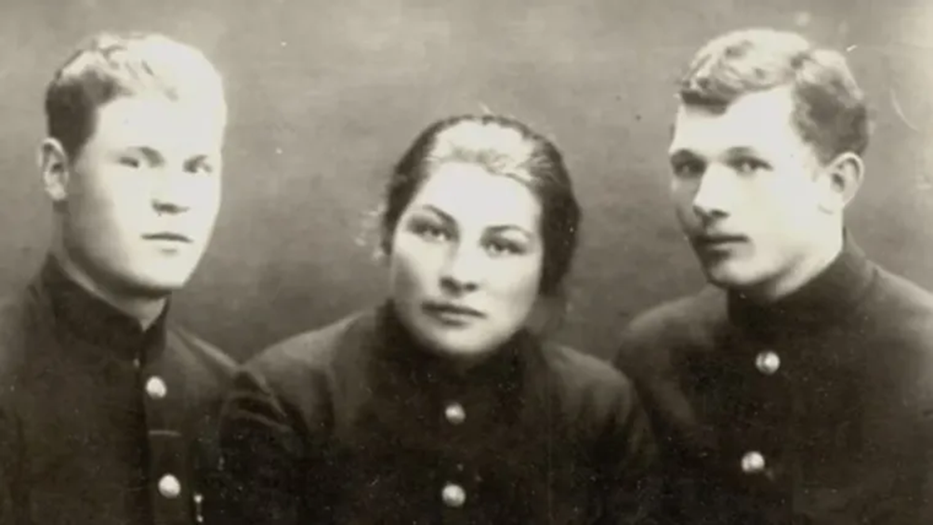
Анна Щетинина со своими однокурсниками в училище (Фото DR)

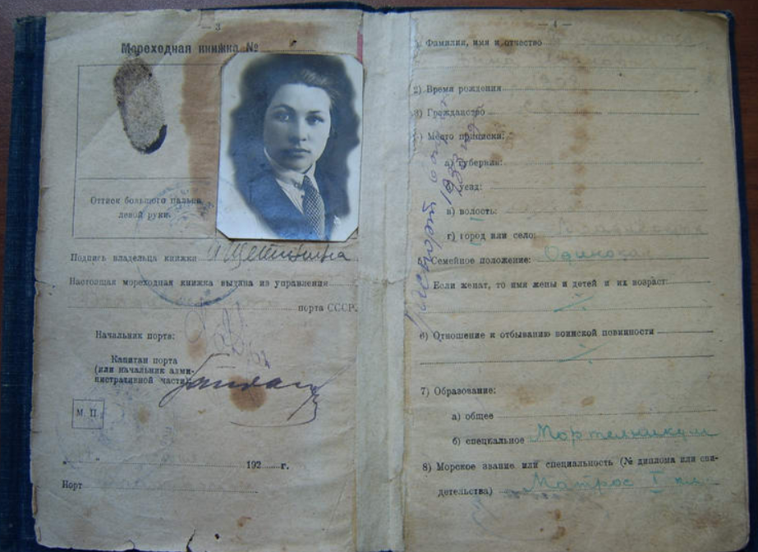
Мореходная книжка Анны Щетининой

Приложение 2
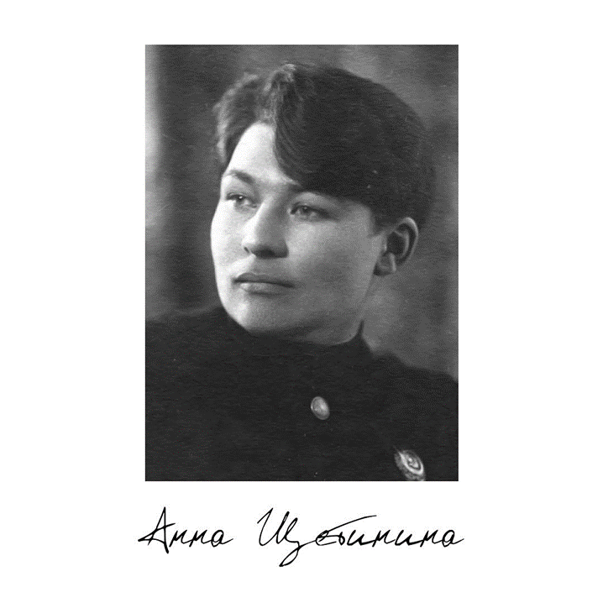

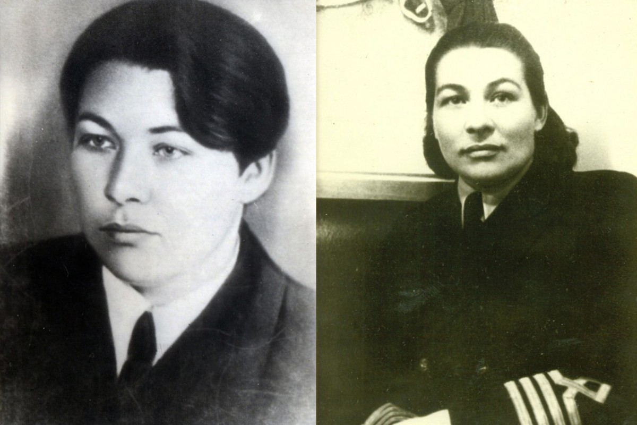

Работа в АКО (Акционерное камчатское общество)

Приложение 3
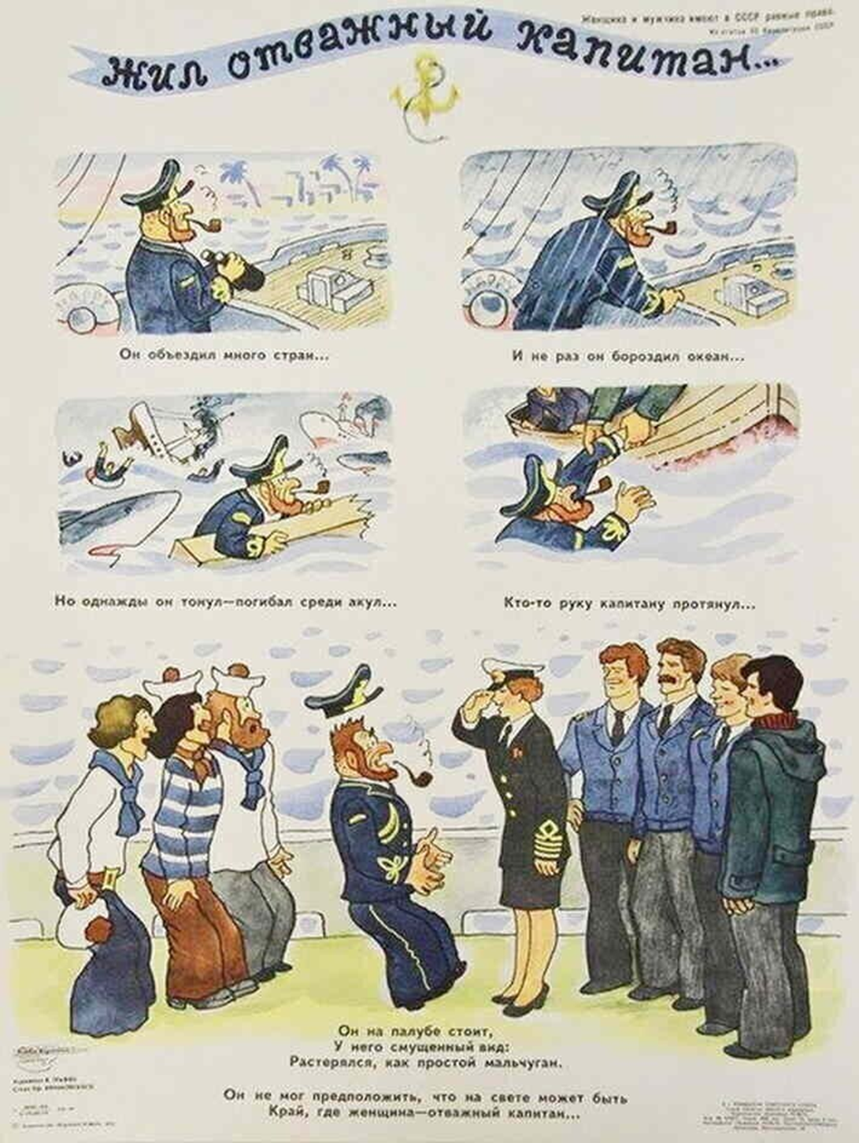
Судовая стенгазета с карикатурами
Приложение 4
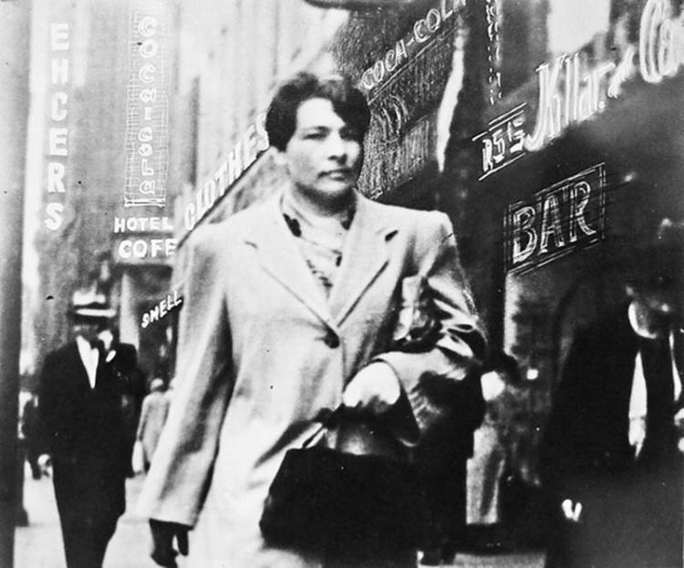

Анна Щетинина в зарубежных поездках

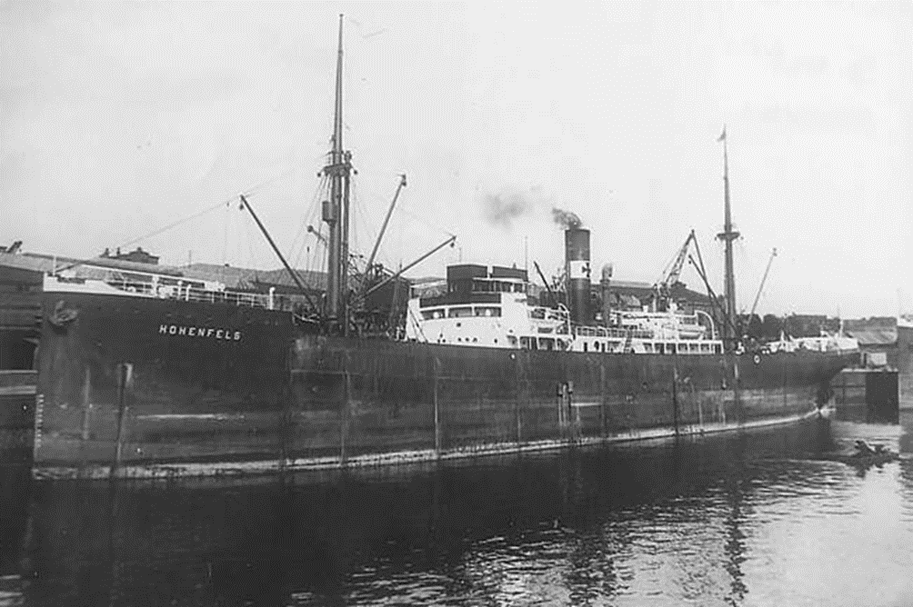

Грузовой пароход «Хохенфельс» − будущая «Чавыча»

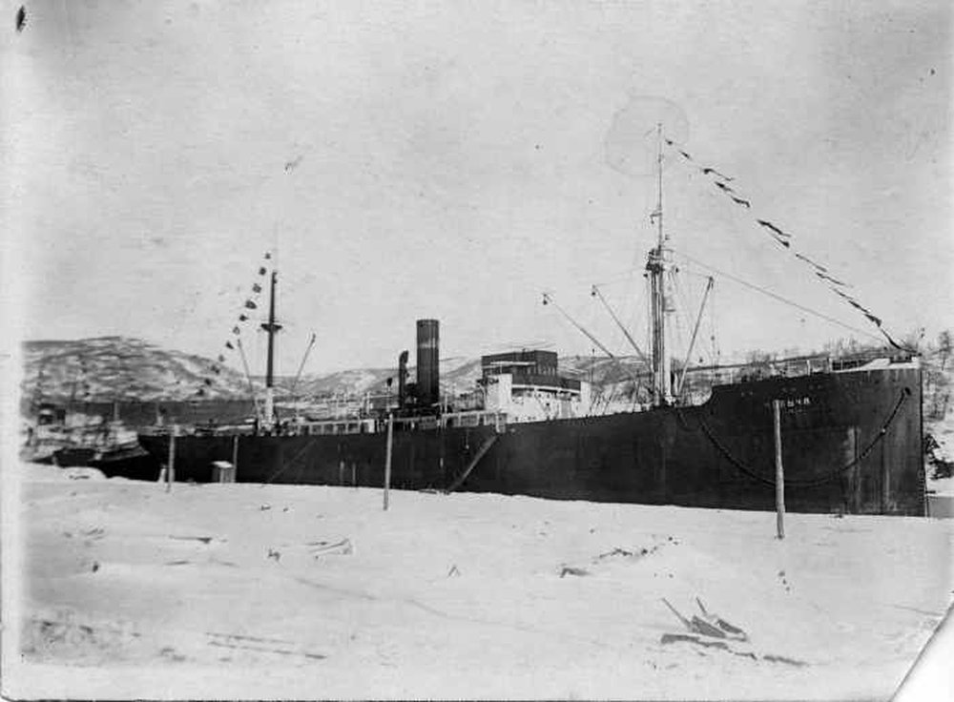

Грузовой пароход «Чавыча». Петропавловск-Камчатский

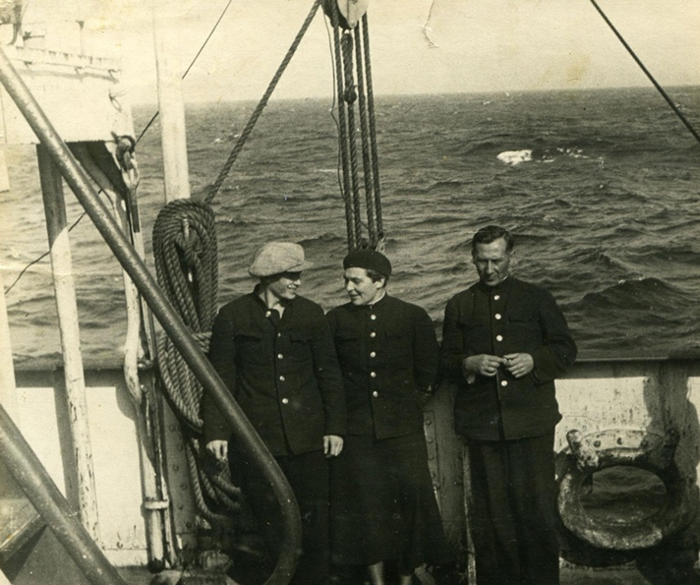

Рабочие вопросы с экипажем

Приложение 5
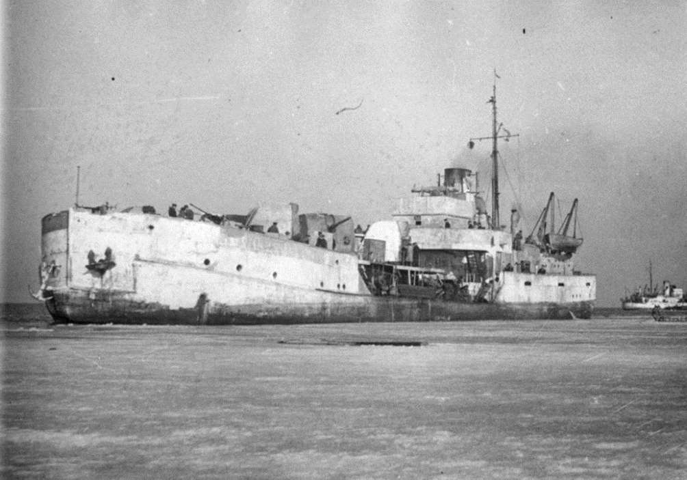

Канонерская лодка «Бира», флагман Ладожской флотилии

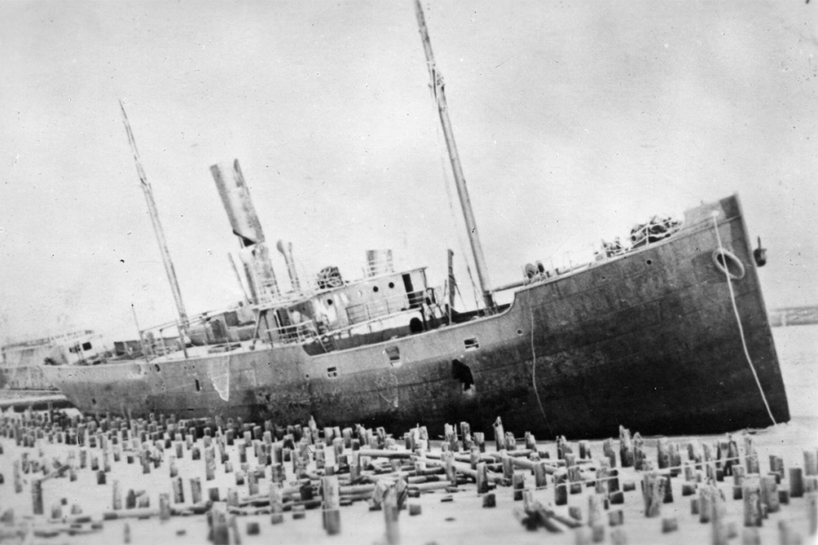

Пароход "Сауле" после обстрелов у причала в Ленинграде, 1941 год

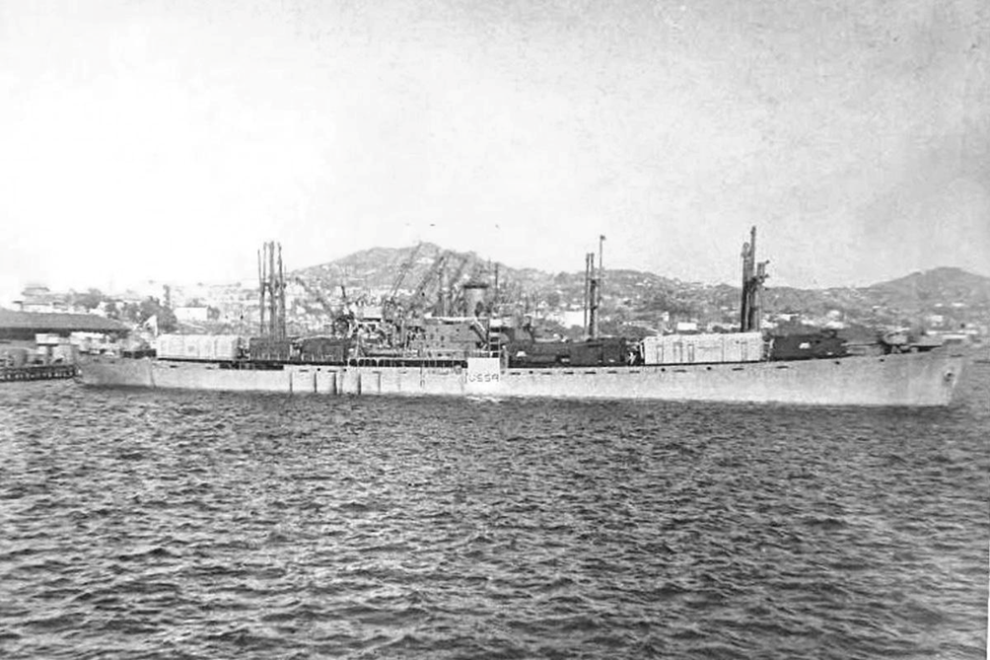

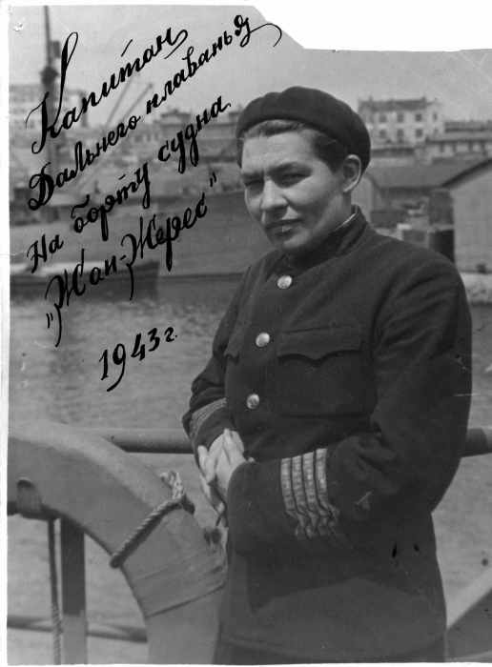

Пароход проекта либерти «Жан Жорес»

Приложение 6
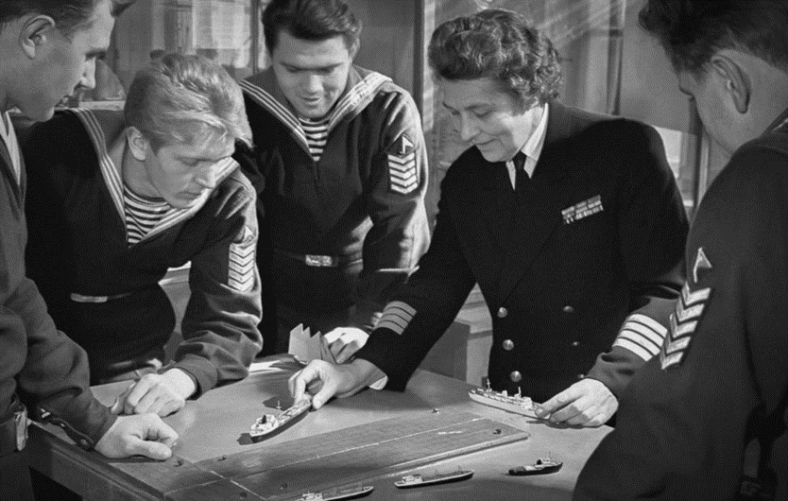

Обучение курсантов

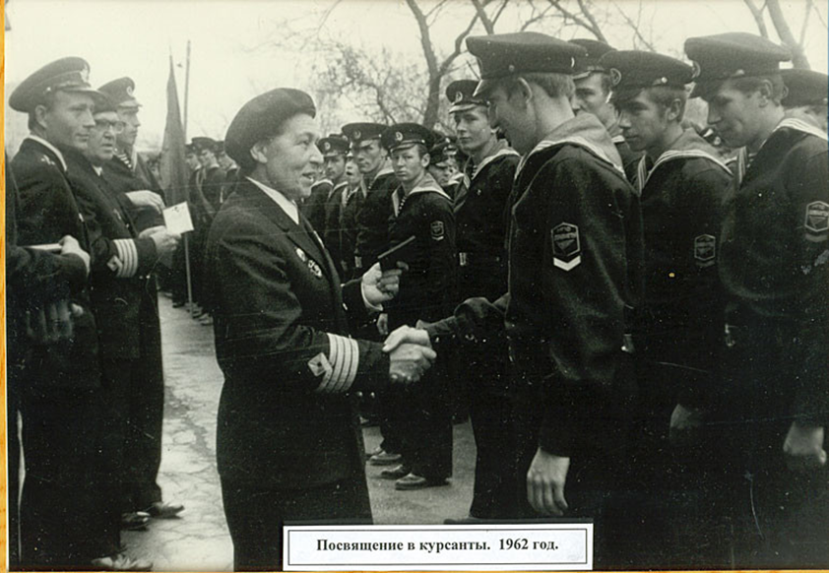
Посвящение в курсанты

Приложение 7
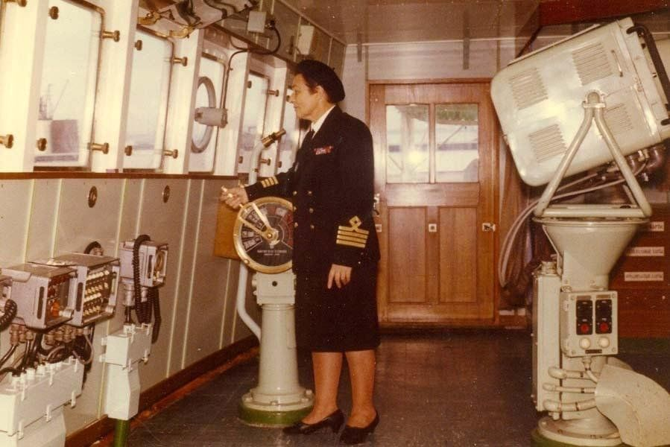

На капитанском мостике
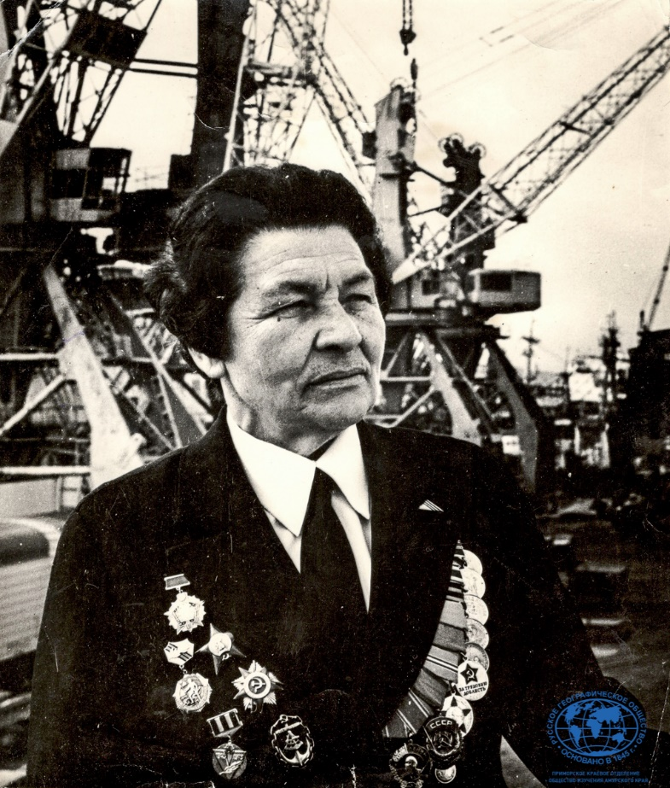
В рыбном порту г.Владивосток
Приложение 8
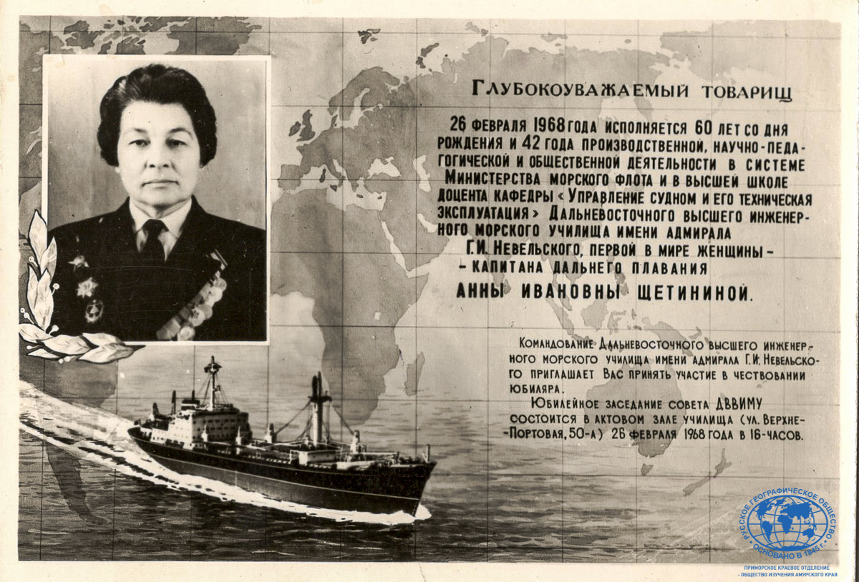
Афиша ДВВИМУ
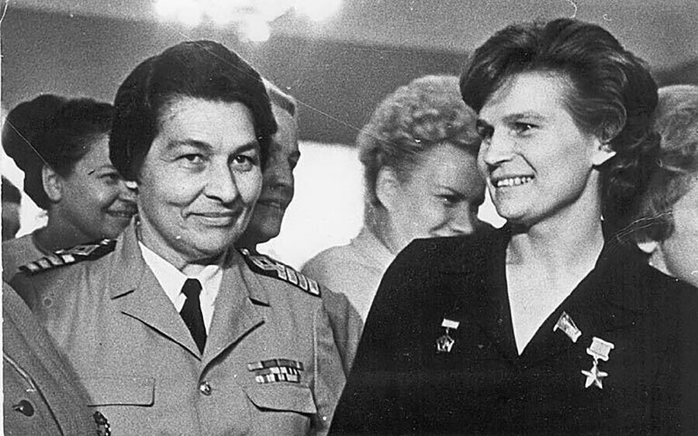
Встреча с Валентиной Терешковой, первой женщиной-космонавтом

Приложение 9
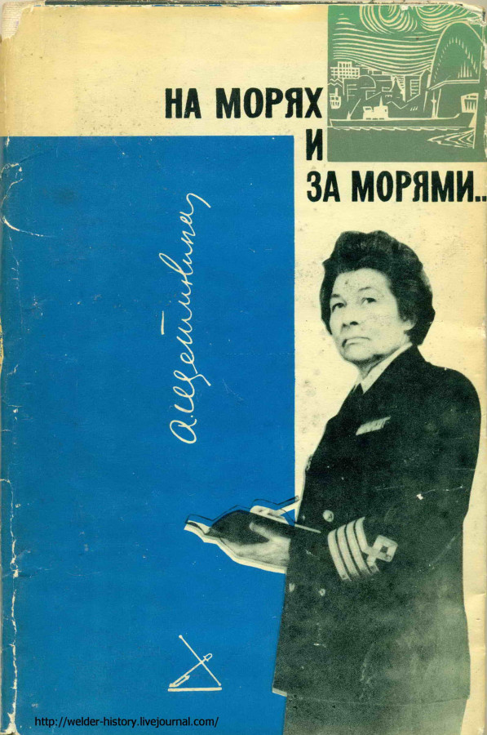
Обложка книги А. Щетининой «На морях и за морями…»
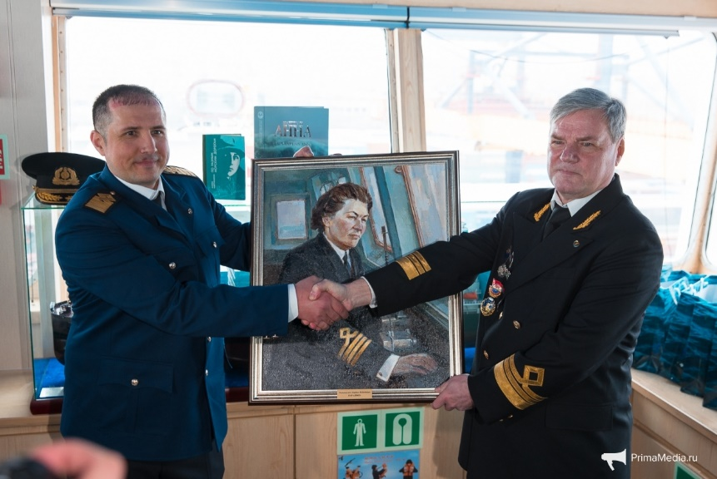
Портрет А. Щетининой на борту контейнеровоза «А. Щетинина»
Приложение 10
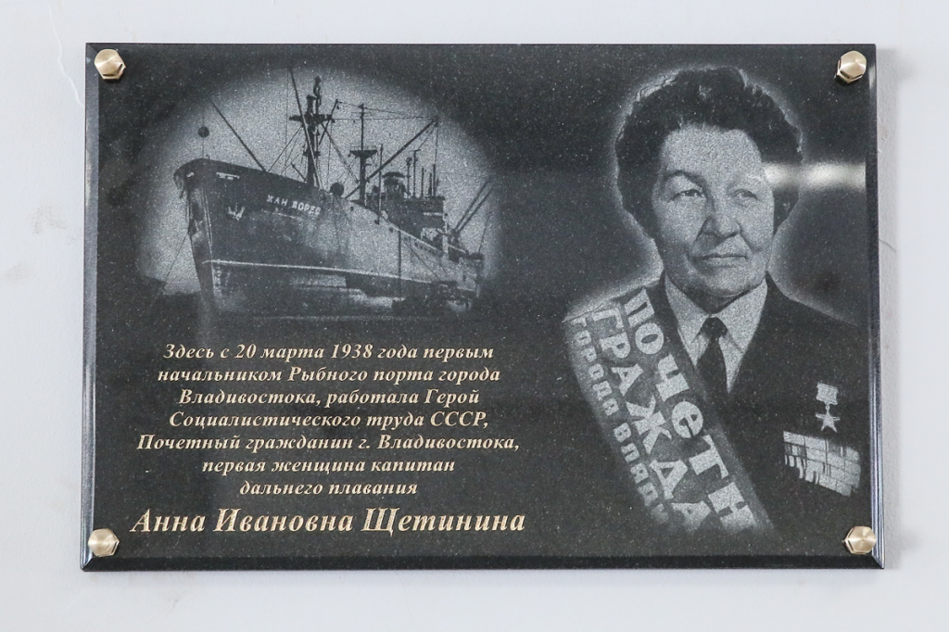
Памятная табличка на территории рыбного порта г.Владивосток

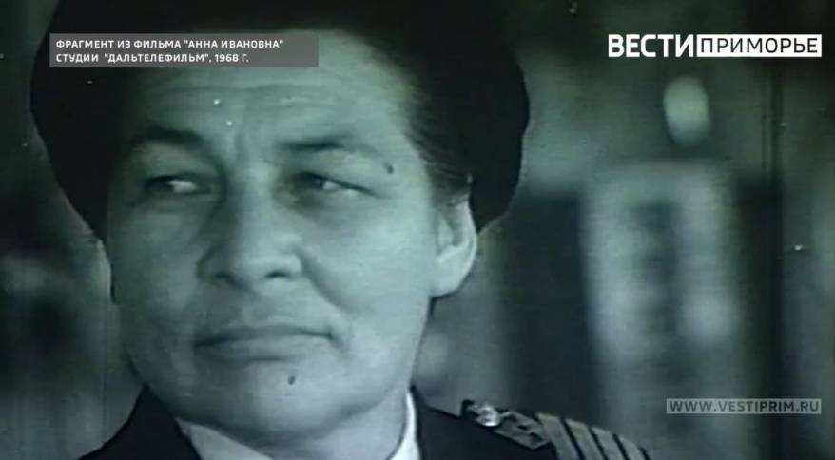
Кадр из документального фильма «Анна Ивановна»

Приложение 11
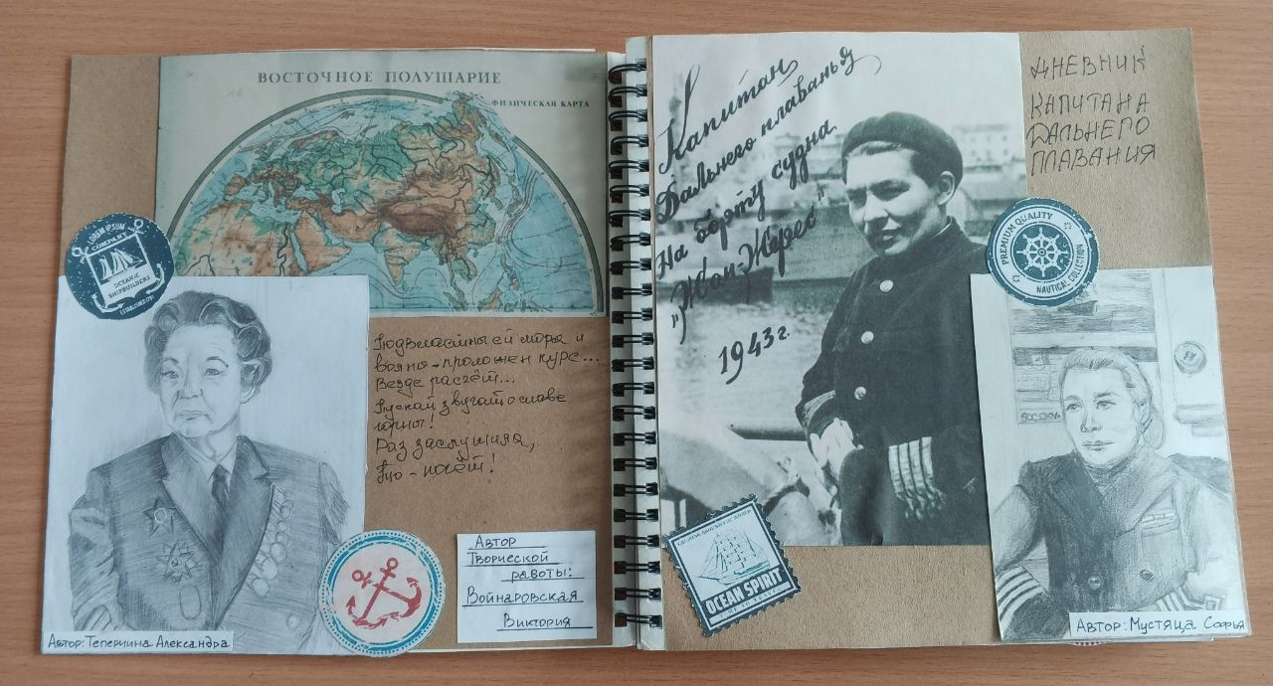

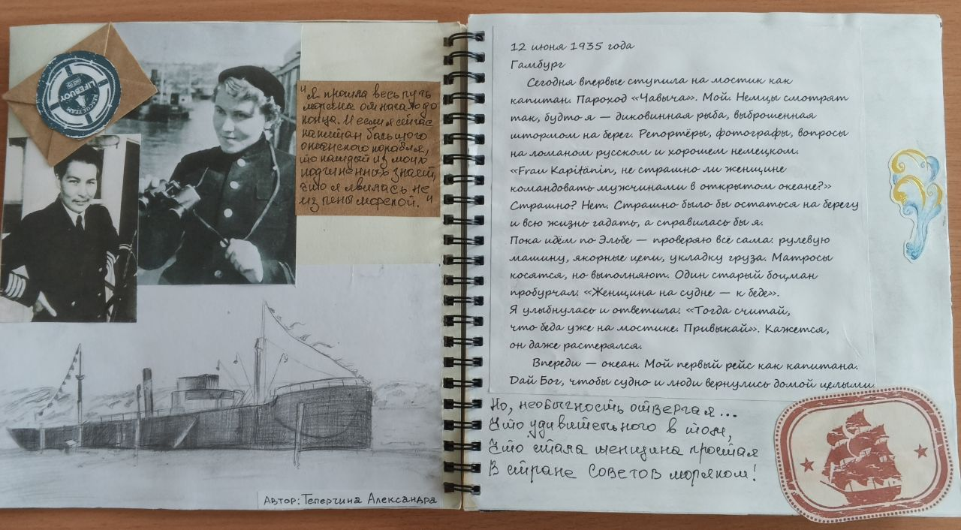
Отдельные страницы творческой работы «Дневник капитана дальнего плавания», автор В. Войнаровская

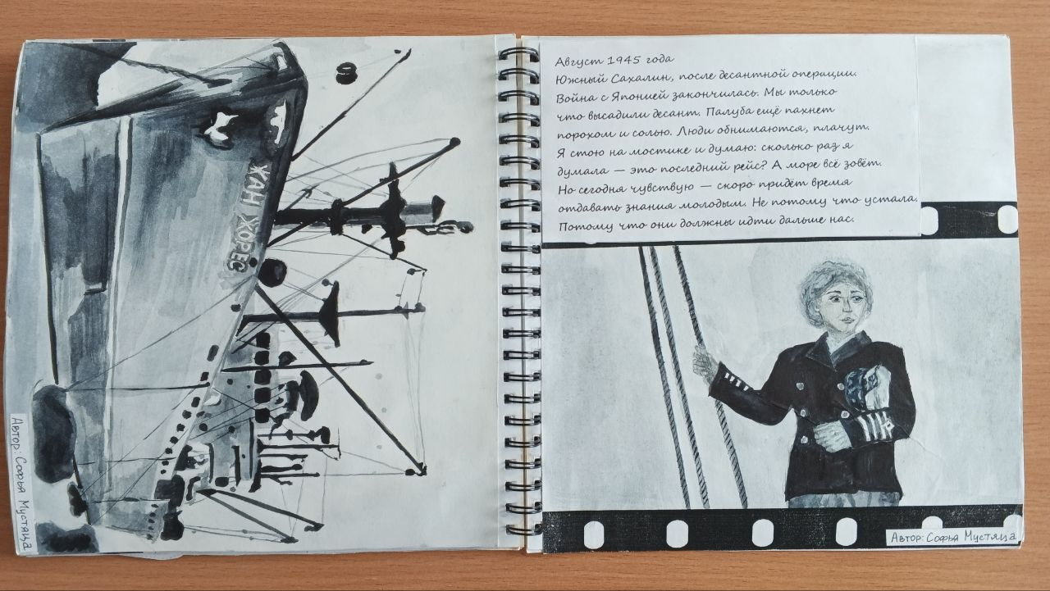

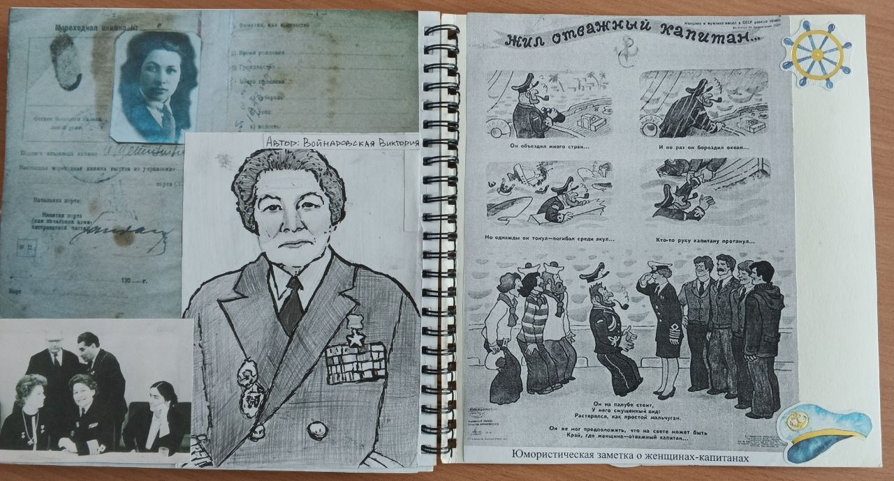
Отдельные страницы творческой работы «Дневник капитана дальнего плавания», автор В. Войнаровская

Приложение 12

Викторина для обучающихся МБОУ «Средняя школа № 10»
Петропавловск-Камчатский городской округ

- Слышали ли вы раньше о первой женщине-капитане Анне Ивановне Щетининой?
а) ДА; б) НЕТ
- На каком судне А. Щетинина впервые вступила в должность капитана?
а) «Бира»; б) «Жан Жорес»; в) «Хохенфельс»; г) «Сауле»
- Какое русское название стал носить переименованный немецкий грузовой пароход «Хохенфельс»?
а) «Треска»; б) «Камбала»; в) «Чавыча»; г) «Горбуша»
- Где прошло становление А. Щетининой, как капитана?
а) Приморье; б) Камчатка; в) Балтика; г) Сахалин
- В какое учреждение СПО поступила А. Щетинина после окончания восьмилетки в г.Владивосток?
а) сельскохозяйственный техникум; б) морской техникум; в) морской колледж; г) гидрометеорологический техникум
- Через какой морской канал прошла капитан А. Щетинина, когда доставляла оборудование на судоремонтную верфь в Петропавловск-Камчатский?
а) Суэцкий; б) Панамский
- При вручении ордена Трудового Красного Знамени в Кремле, А. Щетинина с гордостью сказала:
а) «Я – морской капитан»; б) «Я – рыбный капитан»; в) «Благодарю»
- На каком море капитан встретила начало Великой Отечественной войны?
а) Охотское; б) Берингово; в) Балтийское
- За оборону какого города А. Щетинина была награждена орденом Красной Звезды;
а) Таллин; б) Ленинград; в) Петропавловск-Камчатский; г) Владивосток
- Почетным гражданином какого города является А. Щетинина?
а) Таллин; б) Ленинград; в) Петропавловск-Камчатский; г) Владивосток
- С какой должности начинался путь А. Щетининой, как капитана?
а) матрос; б) боцман; в) механик
- Как вы считаете, нужна ли память молодому поколению о людях, которые внесли вклад в дело развития Российского флота?
ДА, почему? НЕТ

Результаты викторины среди обучающихся
МБОУ «Средняя школа №10» на предмет информированности о первой женщине-капитане А. И. Щетининой
Данные о респондентах.
Викторина была проведена в марте 2026 года, среди обучающихся 8-11 классов было опрошено 120 человек. Возраст обучающихся 13-17 лет.
Отдельные вопросы к обучающимся:



